房地产估价报告

估价项目名称：麻阳苗族自治县锦和镇滨河路一栋房地产市场价值司法鉴定评估
估价委托人： 麻阳苗族自治县人民法院
估 价 机 构： 湖南志成房地产评估有限公司

注册房地产估价师：任 远(4319980051)
肖先胜(4320060153)
报告出具日期：2018年9月7日
估价报告编号：志成估字(2018)第0731OBNT号

致估价委托人函
麻阳苗族自治县人民法院：
承蒙委托，我公司对位于麻阳苗族自治县锦和镇滨河路一栋房地产的市场价值进行了评估。
估价目的：
为司法拍卖（变卖）提供房地产市场价值参考。
估价对象：
估价对象系罗金玉所有的位于麻阳苗族自治县锦和镇滨河路一栋房地产，建筑面积为1490.67平方米，估价对象具体情况如下表：
估价对象一览表
权证号码 | 房屋所有权人 | 房屋坐落 | 房屋用途 | 结构 | 实勘所处楼层/总层数 | 建筑面积（㎡）
麻房权证锦2010字第0987号 | 罗金玉 | 麻阳苗族自治县锦和镇滨河路一栋 | 商住 | 砖混 | 1-6/6 | 1490.67
价值时点：
2018年7月9日。
价值类型：
本次评估采用公开市场价值标准。
估价方法：
本次估价采用成本法进行评估。
估价结果：
我公司注册房地产估价师任远、肖先胜根据估价目的，遵循估价原则，按照估价程序，采用科学合理的估价方法，并在综合分析影响房地产价值因素的基础上，确定估价对象在价值定义及估价假设限制条件下于价值时点房地产市场价值为¥275.44万元（大写：人民币元整），具体估价结果详见下表：
估价结果一览表
权证号码 | 房屋所有权人 | 房屋坐落 | 结构 | 用途 | 实勘所处楼层/总层数 | 建筑面积（㎡） | 评估综合单价（元/㎡） | 评估总价（万元）
麻房权证锦2010字第0987号 | 罗金玉 | 麻阳苗族自治县锦和镇滨河路一栋 | 砖混 | 商业 | 1-2 | 417.75 | 2900 | 121.15
 |  |  |  | 住宅 | 3-6 | 1072.92 | 1438 | 154.29
 |  |  |  | / | / | 1490.67 | / | 275.44

特别提示：估价结果包含室内不可移动装饰装修价值、设备设施价值，不包括可以移动设备设施价值。
评估详细结果及有关说明，详见《估价结果报告》。
特此函告。

湖南志成房地产评估有限公司
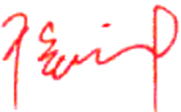
法定代表人：
二Ｏ一八年九月七日
温馨提示：请凭报告编号0731OBNT查询本报告真伪
查询网址：http://www.cszcpg.com

目 录

注册房地产估价师声明 2
估价的假设和限制条件 3
估价结果报告 6
一、估价委托人 6
二、房地产估价机构 6
三、估价目的 6
四、估价对象概况 6
五、价值时点 8
六、价值类型 8
七、估价原则 8
八、估价依据 9
九、估价方法 10
十、估价结果 12
十一、注册房地产估价师 12
十二、实地查勘期 12
十三、估价作业期 12
有关附件 13

注册房地产估价师声明
我们郑重声明：
1、我们在本估价报告中陈述的事实是真实的和准确的，没有虚假性记载、误导性陈述和重大遗漏。
2、本估价报告中的分析、意见和结论是我们自己独立、客观、公正的专业分析、意见和结论，但受到本估价报告中已说明的假设和限制条件的限制。
3、我们与本估价报告中的估价对象及估价委托人没有现实或潜在的利益，与估价委托人及估价利害关系人没有利害关系，也对估价对象、估价委托人及估价利害关系人没有偏见。
4、我们是按照国家质量技术局及中华人民共和国国家建设部联合颁布的中华人民共和国国家标准《房地产估价规范》（GB/T 50291-2015）及《房地产估价基本术语标准》（GB/T 50899-2013）的规定进行估价工作，撰写估价报告。
5、我公司已派专业估价人员任远、肖先胜于2018年7月9日对本估价报告中的估价对象进行了实地查看，并对现场查看的客观性、真实性、公正性承担责任，但我们对估价对象的现场查看仅限于其外观和使用状况，对被遮盖、未暴露及难以接触到的部分，依据估价委托人提供的资料进行估价。除非另有协议，我们不承担对委托人提供的资料真实性进行调查的责任。
6、本估价报告系我公司对估价对象进行实地查看的房地产估价专业人员独立撰写，未邀请其它专家提供重要专业帮助。
7、估价委托人接到本公司的报告书次日起五日内，如对估价结果有异议且有正当理由，可向本公司提出复估或重估报告书，本公司应在接到估价委托人申请复估或重估报告书次日起七日内完成委估的房地产的复估或重估报告书交给估价委托人，估价委托人逾期不提出者，估价报告书生效。
8、本报告仅作为估价委托人按本次特定的用途确认房地产现值的依据或附件，未经估价机构允许不得复制，不得用于与估价目的无关的其它媒体。
9、参加本次估价的注册房地产估价师签章：
姓名 注册号 盖章 日期
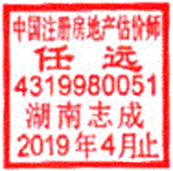
任远 4319980051 2018年9月7日
肖先胜 4320060153 2018年9月7日

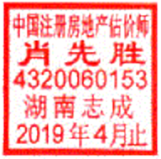
估价的假设和限制条件
一、本次估价的一般假设
1、估价对象产权明晰，手续齐全，未欠缴税费，可在公开市场上自由转让。
2、买卖双方的交易目的都是追逐自身最大经济利益，在适当的期间完成谈判和交易，洽谈交易期间物业价值将保持稳定。
3、交易双方都具有完全市场信息，对交易对象具有必要的专业知识，不考虑特殊买家的附加出价。
4、市场供应关系、市场结构保持稳定、未发生重大变化或实质性改变。
5、 对于估价对象房屋权属等有关资料及数据，均以估价委托人提供的《房屋所有权证》及《国有土地使用证》为估价依据，并以在此基础上所确认合法的房屋用途等为假设前提。
6、现场查勘时我们对估价对象房地产安全和环境污染等给予了专门的观察和识别。对房地产的地基与基础、结构构件、区域环境的大气、土壤、水体、噪声等一般性污染情况进行专门的观察与识别。无理由怀疑估价对象存在安全隐患且无相应的专业机构进行鉴定、检测。
7、估价对象的用途、面积来源于估价委托人提供的《房屋所有权证》。注册房地产估价师未对房屋建筑面积进行专业测量，现场查勘时，仅谨慎观察。估价对象建设空间布局符合证载用途，记载建筑面积大体相当。
8、估价对象应享有公共部位的通行权及水电等共用设施的使用权。
二、特殊类假设
1、未定事项假设
估价对象《房屋所有权证》未记载估价对象房屋的建成年份，经注册房地产估价师实地调查，房屋建成年份为2009年，本次估价房屋建成年份以实际调查为准。
2、背离事实假设
（1）根据估价委托人提供的资料，估价对象于价值时点抵押、租赁、查封等法定优先受偿权情况不详。依据本次估价目的，本次评估未考虑估价对象房屋抵押、租赁、查封等因素所造成的影响。
（2）估价时没有考虑国家宏观经济政策发生变化、市场供应关系变化、市场结构转变、遇有自然力和其他不可抗力等因素对房地产价值的影响，也没有考虑估价对象将来可能承担违约责任的事,以及特殊交易方式下的特殊交易价格等对估价结果的影响;当上述条件发生变化时，估价结果一般亦会发生变化。
（3）估价结果未考虑估价对象及其所有权人已承担的债务、或有债务及经营决策失误或市场运作失当对其价值的影响。
3、不相一致假设
委托人提供估价对象《国有土地使用权证》记载地类（用途）为住宅用地，《房屋所有权证》记载设计用途为商住，估价师实地调查为一层至二层为餐饮、KTV、宾馆大堂，三至六层为宾馆客房，因《房屋所有权证》未记载分层用途，根据合法原则及周边房屋利用现状，本次评估设定估价对象用途为一至二层为商业，三至六层为住宅。如规划用途与设定用途不一致，则本次估价结果应做相应调整。
4、依据不足假设
估价委托人提供了估价所必需的反映估价对象状况的资料，本次估价无依据不足假设。
三、本报告使用的限制条件
1、本报告仅为估价对象进行司法拍卖（变卖）提供房地产市场价值参考，不得作为其他用途。
2、本报告有效期至相关案件执行完毕时止;若房地产市场行情变化较大,且自本报告提交之日起超过一年,则该估价结果不能直接使用,需重新进行评估。
3、本报告专为估价委托人所使用，未经本公司同意，不得向估价委托人和上级机关之外的单位和个人提供；报告的全部或部分内容不得发表于任何公开媒体上。
4、本房地产估价报告书包含“估价结果报告”和“估价技术报告”，“估价结果报告”提供给估价委托人，“估价技术报告”存档备查。
四、其他需要注意的事项
1、估价委托人对所提供资料的真实性、完整性、合法性负责，如提供资料不真实而造成评估价值失实，估价机构和估价人员不承担相应责任。
2、本估价报告结论系为估价委托人提供专业化估价意见，这个意见本身并无强制执行的效力，估价者只对结论本身合乎规范要求负责，而不对房地产定价决策负责。
3、本估价报告的计算过程均采用计算机进行连续运算，在技术报告中书写的结果采用了对计算机的数据进行四舍五入保留小数或取整，因此可能会出现个别等式的左右两边不完全相等的情况，此为正常情况，不影响最终估价结论的准确性。

估价结果报告

一、估价委托人
单 位：麻阳苗族自治县人民法院

二、房地产估价机构
名 称： 湖南志成房地产评估有限公司
法定代表人 ： 徐志革
公 司 地 址：长沙市雨花区井莲路397号红星紫金国际2栋1701房
统一社会信用代码：914301117225375128
备案等级：原一级资质
证 书 编 号 ：湘建房估（长）字第0510265号
有 效 期 限: 2017年10月13日至2020年10月12日
联 系 电 话 ：0731–84141078 84111302（传真）

三、估价目的
为司法拍卖（变卖）提供房地产市场价值参考。

四、估价对象概况
1、估价对象范围
估价对象为麻阳苗族自治县锦和镇滨河路一栋房地产，房屋所有权人为罗金玉，建筑面积1490.67平方米。
- 估价对象区位状况
四至状况 | 估价对象南临S262省道，东、西面及北面为邻宅。
交通状况 | 附近无公交车经过，交通一般。
周边状况 | 周边有麻阳县锦和镇政府、麻阳二中、锦和镇中心小学、农商银行、中国邮政银行、锦绣宾馆、宏成宾馆、锦和镇中心卫生院，配套设施较齐全，有一定商业氛围，并适宜居家。
开发程度 | “五通一平” （给水、排水、通电、通讯、通路与场地平整）
环境状况 | 估价对象南邻锦江，所处区域自然环境较好，景观条件较好。
3、估价对象权益状况
（1）房屋权益状况
权证号码 | 房屋所有权人 | 房屋坐落 | 规划用途 | 结构 | 共有情况 | 实勘所处楼层/总层数 | 建筑面积（㎡）
麻房权证锦2010字第0987号 | 罗金玉 | 麻阳苗族自治县锦和镇滨河路 | - | 砖混 | 单独所有 | 1-6/6 | 1490.67
（2）土地权益状况
土地证号 | 土地使用者 | 座落 | 图号 | 用途 | 使用权类型 | 终止日期 | 面积（㎡）
麻国用（2010）  第528号 | 罗金玉 | 麻阳苗族自治县锦和镇滨河路 | - | 住宅用地 | 协议出让 | 2030年08月25日 | 226.4
（3）他项权利等状况
根据估价委托人提供的资料，估价对象于价值时点抵押、租赁、查封等法定优先受偿权情况不详。依据本次估价目的，本次评估未考虑估价对象房屋抵押、租赁、查封等因素所造成的影响。
- 估价对象实物状况
估价对象房号 | 麻阳苗族自治县锦和镇滨河路一栋
建筑结构 | 混合 | 建筑年代 | 约2009年
建筑形态 | 多层 | 所在层数/总层数 | 1-6/6
房屋利用现状 | 整栋出租，一至二层做餐饮、KTV、宾馆大堂，三-六层做宾馆客房
外墙装饰 | 墙 砖
室内装修 | 铝合金玻璃窗，一层至二层地面为地面砖，墙面为墙漆；天花吊顶。三至六层地面为地砖，墙面为墙漆，顶棚为墙漆
基础设施完备程度与土地平整程度 | 估价对象基础设施完备，开发程度为红线内外“五通一平” （给水、排水、通电、通讯、通路与场地平整），土地形状规整，小区地势平坦，地质情况较好，不受水文状况影响、地基承载力达到规定要求，符合规划限制条件。
估价对象利用现状、工程质量及维护保养情况 | 估价对象房屋规划用途为商住，根据估价人员现场查勘情况，房屋工程质量合格，完损程度判定为完好房。但对估价对象的现实勘察仅限于其外观和使用状况，对被遮盖、未暴露及难以接触到的部分，则是依据委托方提供的资料进行评估，我们不承担对估价对象建筑结构质量进行调查的责任。

五、价值时点
二Ｏ一八年七月九日
本次价值时点为估价对象实地查勘之日。

六、价值类型
本次估价采用公开市场价值标准。公开市场价值为估价对象在公开市场上于价值时点进行交易最可能形成的价格，未考虑抵押、担保、租赁、冻结等对价值的影响。

七、估价原则
本估价报告在遵循独立、客观、公正的基本原则下，结合估价目的对估价对象进行估价。具体依据如下估价原则：
1、独立、客观、公正原则
独立：房地产估价师和房地产估价机构与估价委托人及估价利害关系人没有利害关系，在估价中不受包括估价委托人在内的任何单位和个人的影响，凭自己的专业知识、实践经验和职业道德进行估价；
客观：注册房地产估价师和房地产估价机构在估价中不带自己的情感、好恶和偏见，按照事物的本来面目、实事求是地进行估价；
公正：注册房地产估价师和房地产估价机构在估价中不偏袒估价厉害关系人中的任何一方，坚持原则、公平正直地进行估价。
2、合法原则
房地产估价必须以房地产的合法产权、合法使用和合法处分为前提。不仅要依据有关法律、行政法规、最高人民法院和最高人民检察院发布的有关司法解释，还要依据估价对象所在地的有关地方性法规（民族自治地方应同时依据有关自治条例和单行条例），国务院所属部门颁布的有关部门规章和政策，估价对象所在地人民政府颁布的有关地方政府规章和政策，以及估价对象的不动产登记薄、权属证书、有关批文和合同等。
3、价值时点原则
房地产估价实际上是求取估价对象房地产在具体某一时点的客观合理的价值或价格。价值时点是责任交待的界限和评估房地产时值的界限。房地产的价格具有很强的时间性。在不同时点，同一宗房地产往往会有不同的价格。
4、替代原则
同一个市场中的具有相近效用的房地产，其价格应当相近。在同一市场供需圈内，可以通过调查近期发生交易的、与待估房地产有替代可能的房地产的价格和条件，通过与待估房地产进行比较来确定待估房地产价格。
5、最高最佳利用原则
房地产估价要以房地产的最高最佳使用为前提。最高最佳使用是指法律上允许、技术上可能、财务上可行，经过充分合理的论证，能够使估价对象的价值达到最大化的一种最可能的使用。房地产估价应是估价对象房地产在合法使用方式下，各种可能的使用方式中，能获得最大收益的使用方式的估价结果。

八、估价依据
（一）依据的有关法律、法规、部门规章及相关规定
1、《中华人民共和国城市房地产管理法》（主席令第七十二号，2007年8月30日）；
2、《中华人民共和国土地管理法》（主席令第二十八号,2004年8月28日）；
3、《中华人民共和国物权法》（主席令第六十三号，2007年3月16日）；
4、《司法鉴定程序通则》（司法部令第107号，2007年8月7日）；
5、《不动产登记暂行条例》（国务院令第656号，2015年3月1日）；
6、《房屋登记办法》（建设部令168号，2008年7月1日）；
7、《中华人民共和国城镇国有土地使用权出让和转让暂行条例》（国务院令第55号，1990年5月19日）；
8、《最高人民法院关于人民法院委托评估拍卖和变卖工作的若干规定》（法释[2009]16号，2009年11月12日）；
9、湖南省人民法院对外委托工作实施细则（试行）（2011年7月1日）；
10、湖南省高级人民法院关于印发《湖南省高级人民法院关于全省法院司法拍卖变卖工作的实施细则（试行）》的通知（2013年1月1日）；
（二）采用的技术规程
1、中华人民共和国国家标准GB/T50291—2015《房地产估价规范》；
2、中华人民共和国国家标准GB/T18508—2014《城镇土地估规程》；
（三）估价委托人提供的有关资料
- 《房屋所有权证》；
- 《国有土地使用证》；
- 麻阳苗族自治县人民法院委托书；
（四）受理估价方实地查看获取的资料及收集的价格信息。

九、估价方法
房地产估价方法通常有比较法、收益法、成本法及假设开发法等四种估价方法。比较法适用于在价值时点的近期有较多的类似房地产的交易；收益法适用于有收益或有潜在收益的房地产估价；假设开发法适用于具有投资开发或再开发潜力的房地产估价；成本法适用于无市场依据或市场依据不充分而不宜采用比较法、收益法、假设开发法进行估价情况下的房地产估价。
估价对象类似房地产出租现象较少，经营收益不稳定，难以预测，故不宜采用收益法进行评估；
估价对象不是在建工程或单纯的工业土地，不具有投资开发或再开发潜力，不宜再采用假设开发法评估。
估价对象所处区域的土地市场、建筑市场较为成熟，类似估价对象的开发成本有据可依，故可以采用成本法进行评估。
根据估价人员所掌握的资料，经实地查看和调查分析，估价对象设定为商业、住宅房地产，所在区域内类似房地产市场成交案例能够收集，符合比较法运用的条件，故可采用比较法进行评估。
成本法是以建造估价对象房地产所需的各项必要费用之各为基础，再加上正常的利润计算出估价对象的积算价格。
比较法是通过类似房地产的成交价格来求取估价对象价值的方法。具体来说，是选取一定数量、符合一定条件、发生过交易的类似房地产，然后将它们与估价对象进行比较，对它们的成交价格进行适当的处理来求取估价对象价值的方法。计算公式如下：
比较价值
＝可比实例成交价格×交易情况修正系数×市场状况调整系数×房地产状况调整系数
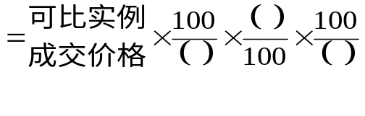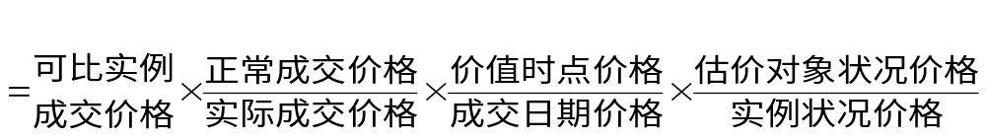

十、估价结果
我公司专业估价人员根据估价目的，遵循估价原则，按照估价程序，采用科学合理的估价方法，并在综合分析影响房地产价格因素的基础上，经过测算，确定估价对象房地产在价值时点2018年7月9日的市场价值为¥275.44万元（大写：人民币元整）。具体结果详见下表：
估价结果一览表
权证号码 | 房屋所有权人 | 房屋坐落 | 结构 | 用途 | 实勘所处楼层/总层数 | 建筑面积（㎡） | 评估综合单价（元/㎡） | 评估总价（万元）
麻房权证锦2010字第0987号 | 罗金玉 | 麻阳苗族自治县锦和镇滨河路一栋 | 砖混 | 商业 | 1-2 | 417.75 | 2900 | 121.15
 |  |  |  | 住宅 | 3-6 | 1072.92 | 1438 | 154.29
 |  |  |  | / | / | 1490.67 | / | 275.44

特别提示：委托人提供的《房屋所有权证》记载估价对象设计用途为商住，未记载分层用途，根据合法原则及周边房屋利用现状，本次评估设定估价对象用途一至二层为商业，三至六层为住宅。如规划用途与设定用途不一致时，估价结果应做相应调整。

十一、注册房地产估价师
姓名 | 注册号 | 盖章 | 时间
任 远 | 4319980051 |  | 2018年9月7日
肖先胜 | 4320060153 |  | 2018年9月7日

十二、实地查勘期
2018年7月9日

十三、估价作业期
2018年7月9日～2018年9月7日

有关附件

- 估价对象位置示意图；
- 估价对象内外部和周围环境照片；
- 《房屋所有权证》（复印件）；
- 《国有土地使用证》（复印件）；
- 麻阳苗族自治县人民法院委托书（复印件）；
- 房地产估价机构营业执照（复印件）；
- 房地产估价机构备案证书（复印件）；
- 注册房地产估价师估价资格证书（复印件）。

估价对象位置示意图

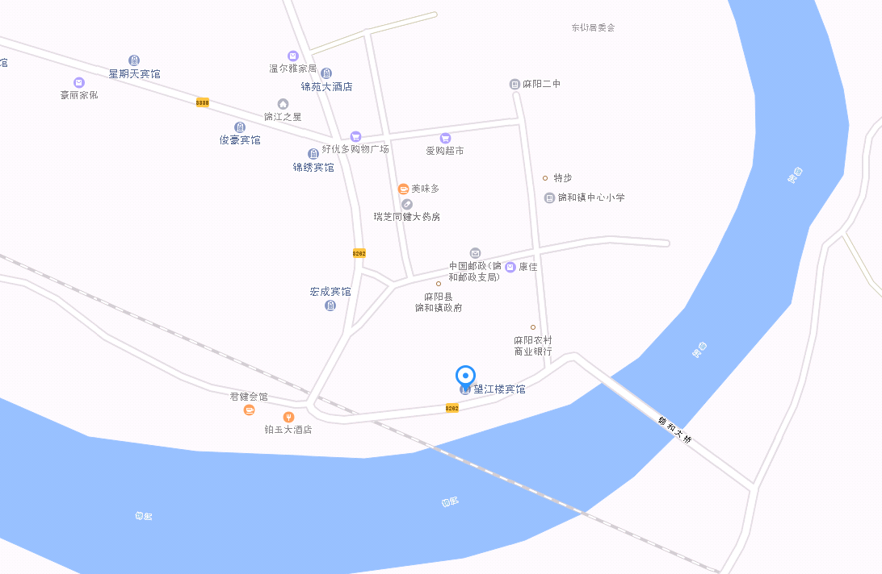
估价对象

估价对象内外部状况照片及周围环境照片
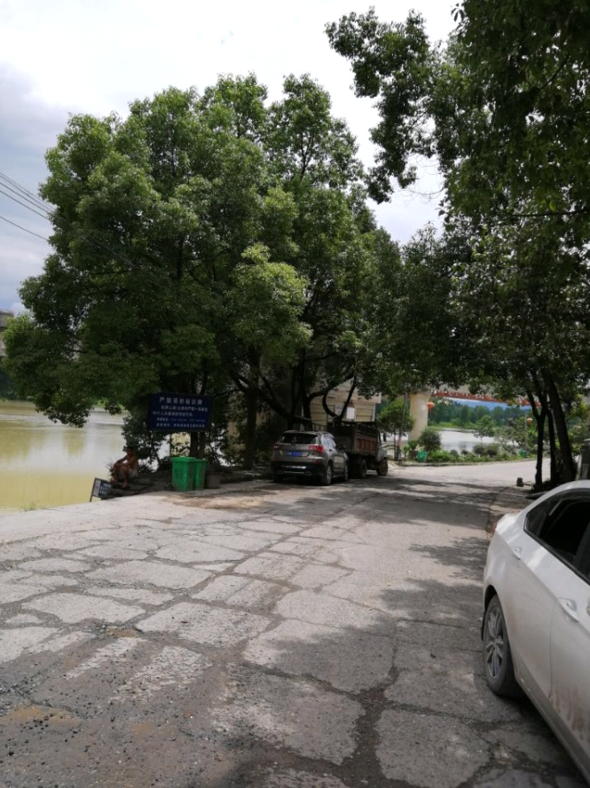 | 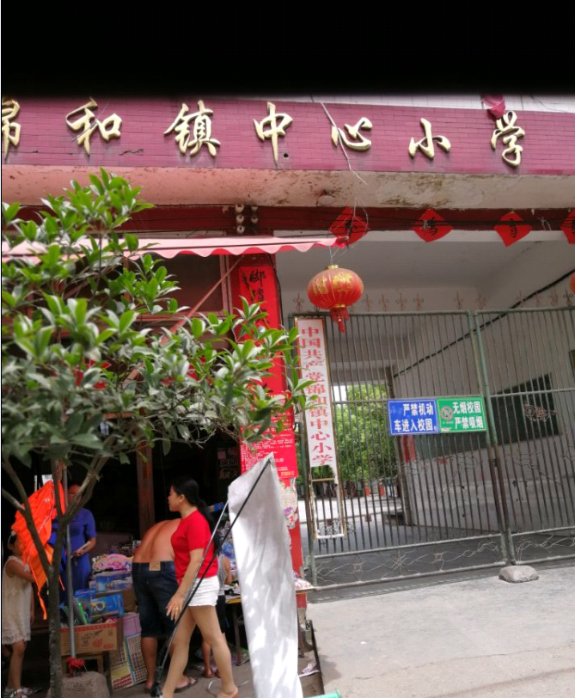
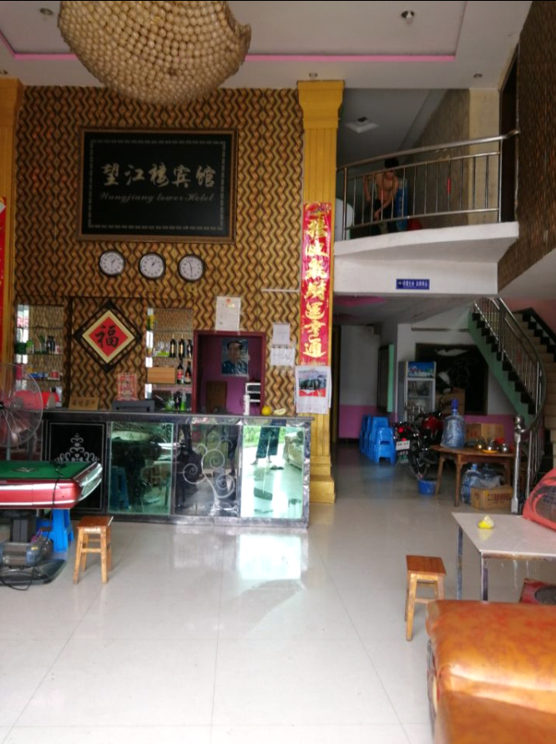 | 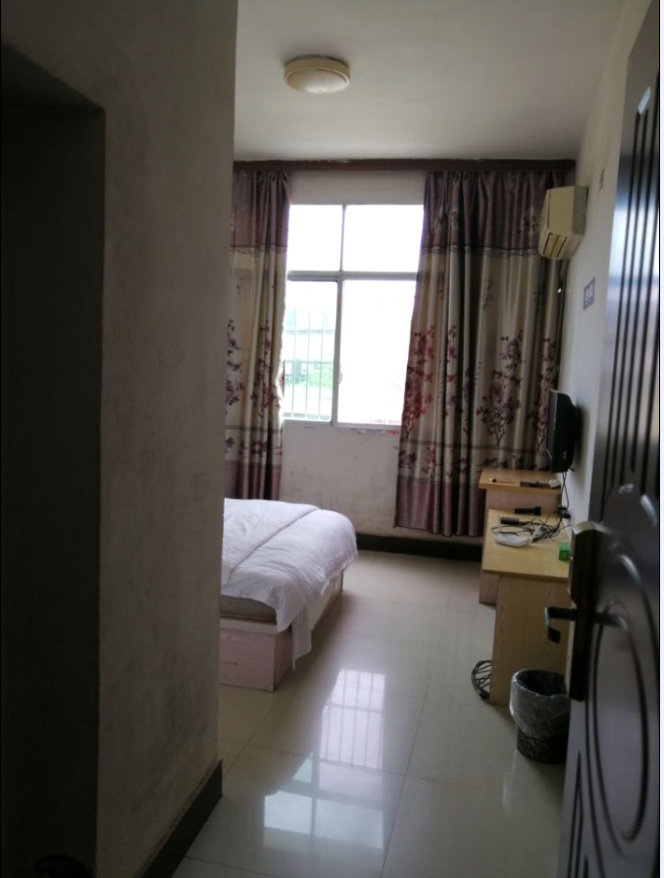
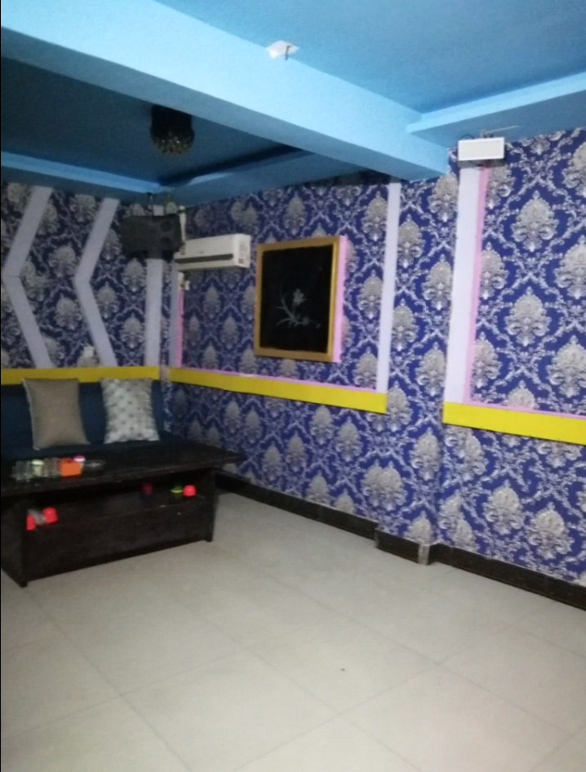 | 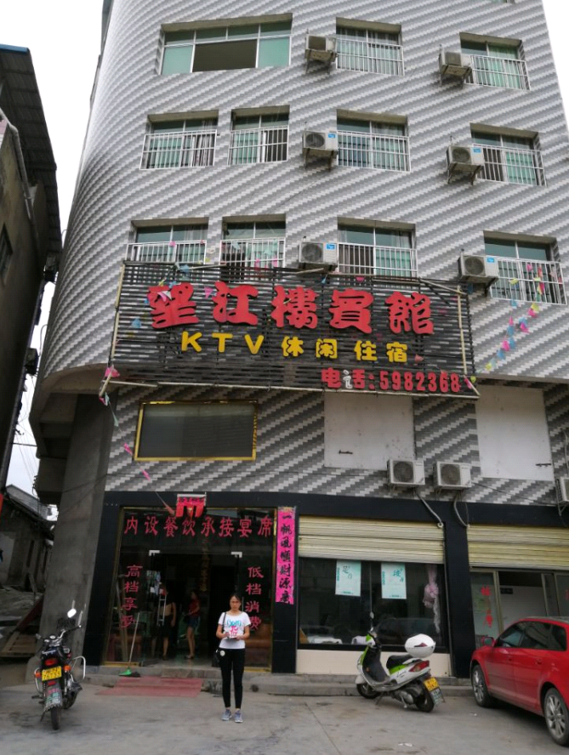
坐落：麻阳苗族自治县锦和镇滨河路 摄于：2018年7月9日

房地产估价机构营业执照（复印件）
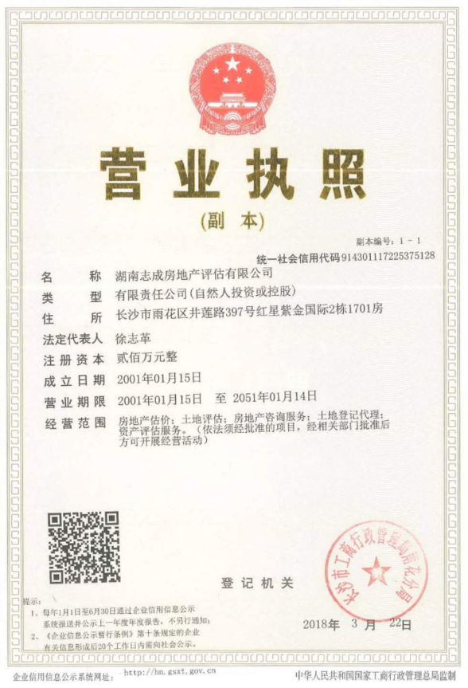

房地产估价机构备案证书（复印件）



